Aufsatz
Haupttext: Der Text basiert auf einer Behauptung, einer Statistik oder einem Schaubild.
Es werden Ergebnisse zusammengefasst und mit der Situation im Heimatland verglichen.
Absätze: zu jedem Punkt 2 – 3 Sätze

Aufgabe

Sie haben in der Zeitung ein Schaubild gesehen, dass die Ergebnisse einer Umfrage zusammenfasst. Das Thema der Umfrage war: Wo machen die Deutschen am liebsten Urlaub?

25% Deutschland
15% Spanien
15% Italien
10% Portugal
10% Frankreich
20% Asien und Südsee
5% Australien und Neuseeland

Schreiben Sie einen Aufsatz (etwa 150 Wörter). Gehen Sie beim Schreiben auf folgende Punkte ein:
  - Fassen Sie kurz zusammen, was das Thema der Umfrage war.
  - Welche Länder sind bei den Deutschen als Urlaubsländer besonders beliebt?
  - Wie viele Deutsche verbringen den Urlaub am liebsten in Ihrem Heimatland?
  - Was denken Sie, was sind die Ursachen dafür?
  - Was denken Sie, wie wäre das Ergebnis einer ähnlichen Umfrage in Ihrem Heimatland?

Lösung der Aufgabe

Deutsche im Urlaub
Das Schaubild fasst die Ergebnisse einer Umfrage zusammen. Das Thema der Umfrage war: Wo verbringen die Deutschen am liebsten ihren Urlaub? Dem Schaubild lässt sich folgende Information ablesen: Das Reiseziel der Deutschen sind außer der europäischen Länder sehr oft auch entfernte exotische Länder.
Das beliebteste Reiseziel in Europa sind die südlichen Länder wie Spanien, Italien, Frankreich oder Portugal.
Ganze 20 Prozent der Urlauber verbringen ihren Urlaub in einem exotischen Land – in Asien oder in der Südsee.
Überraschend ist, dass nur 25 Prozent der Befragten den Urlaub in Deutschland verbringt. Warum fahren so viele Deutsche ins Ausland? Warum verbringen nur so wenige den Urlaub in dem eigenen Land? Vielleicht möchten sie im Urlaub etwas besonderes erleben, was sie im eigenen Land nicht erleben können. Und vielleicht ist es die Sonne, die sie ins Ausland lockt.
Was die Slowakei betrifft, wäre der Anteil der exotischen Länder sicher kleiner. An- dererseits verbringen viele Slowaken ihren Urlaub auch am liebsten im Ausland – meistens an der kroatischen oder bulgarischen Küste. Nur wenige verbringen den Urlaub im Heimatland.

 Aufgaben

Mein künftiger Beruf

Schreiben Sie über Ihre Berufswünsche und darüber, wie sie sich auf Ihren zukünftigen Beruf vorbereiten. Der Aufsatz sollte etwa 150 Wörter beinhalten und auf folgende Punkte eingehen:

- Haben Sie eine genaue Vorstellung über Ihren zukünftigen Beruf? Wann und warum haben Sie sich für diesen Beruf entschieden? Welcher Weg führt zu diesem Beruf (Studium, Praktikum, zusätzliche Forderungen).
- Haben Sie bereits konkrete Erfahrungen mit diesem Beruf (durch Familien-tradition, Eltern, Geschwister, Bekannte, Praktika usw.)
- Hat Sie jemand bei der Berufswahl beeinflusst? Wie? Haben Sie einen Berufsvorbild?
- Wie stellen Sie sich den Arbeitsalltag in Ihrem Beruf vor? Welche Arbeitstätigkeiten, Kenntnisse werden nötig sein?
- Wie ist der gewählte Beruf in Ihrem Land geschätzt? Was ist Ihnen besonders wichtig im Beruf (der Verdienst, die Karrieremöglichkeiten, angenehme Kollegen und Arbeitsatmosphäre, flexible Arbeitszeit…) Welche guten und schlechten Seiten hat der von Ihnen gewählte Beruf?

Haushalt – immer nur Frauensache?

Sehen Sie sich zuerst das Schaubild an, das die Verteilung der Haushaltsarbeiten zwischen den Ehepartnern in Deutschland darstellt. Schreiben Sie einen Aufsatz (etwa 150 Wörter), in dem Sie Ihre Meinung über die Frauen- und Männerrolle im Haushalt äußern. Gehen Sie beim Schreiben auf folgende Punkte ein:
- Fassen Sie kurz die Informationen aus dem Schaubild zusammen.
- Erklären Sie, was man unter den traditionellen Rollen eines Mannes / einer Frau in Ihrem Land versteht.
- Schreiben Sie, ob (und wie) sich diese Rollen in der letzten Zeit verändert haben.
- Erklären Sie, wie die Hausarbeiten in Ihrer Familie organisiert sind.
- Schildern sie kurz, wie Sie sich die Teilung von Haushaltsarbeiten in Ihrer zukünf- tigen Familie vorstellen.

„Wer ist in Ihrer Partnerschaft verantwortlich für ...“ | Mann  % | Frau  % | beide gleich  % | andere  %
Wäsche | 3 | 87 | 9 | 1
Putzen | 3 | 67 | 6 | 4
Einkaufen | 13 | 35 | 51 | 0
Kochen | 6 | 68 | 25 | 1
Reparaturen in der Wohnung | 82 | 4 | 9 | 4
Spielen mit den Kindern | 4 | 19 | 72 | 1
Hausaufgaben nachsehen | 7 | 37 | 34 | 1

Wie wir die Medien nutzen

Sehen Sie sich zuerst das Schaubild an, das die Informationen über die tägliche Mediennutzung in Deutschland vermittelt. Schreiben Sie einen Aufsatz (etwa 150 Wörter), in dem Sie Ihre Meinung zum Thema Mediennutzung formulieren. Gehen Sie beim Schreiben auf folgende Punkte ein:

- Fassen Sie die Informationen aus dem Schaubild zusammen: Hat Sie dieses Ergebnis überrascht?
- Schreiben Sie, welche Aufgaben die einzelnen Medien für den Menschen erfüllen.
- Erklären Sie, welche Gründe sich auf die Nutzung verschiedener Medien auswirken können.
- Vergleichen Sie die Situation mit Ihrem Land: Welche Medien werden täglich am meisten, welche am wenigsten genutzt?
- Schreiben Sie, wie Sie persönlich unterschiedliche Medien nutzen.

Mediennutzung pro Tag

Fernsehen Internet Radio Bücher Tageszeitung Zeitschriften
203 Min. 199 Min. 77 Min. 27 Min. 15 Min. 15 Min.

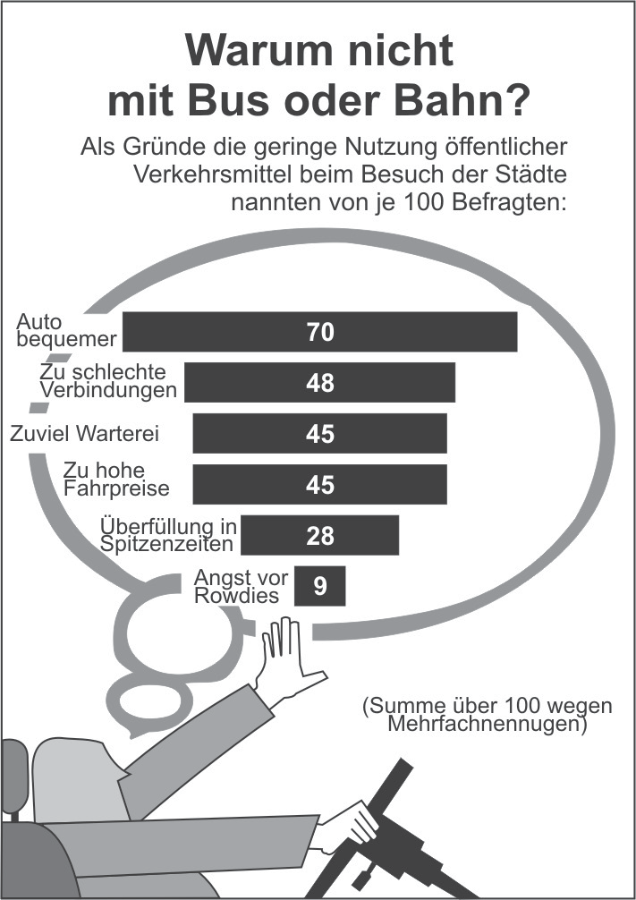

Öffentlicher Verkehr

Sehen Sie sich zuerst das Bild an, das darstellt, warum man in Deutschland nur ungern mit den öffentlichen Verkehrsmitteln fährt. Schreiben Sie einen Aufsatz (etwa 150 Wörter), in dem Sie auf folgende Punkte eingehen sollen:

- Fassen Sie die Informationen aus der Zei- tungsgraphik zusammen.
- Erklären Sie, welche Folgen diese Einstellung für die Umwelt haben kann.
- Schreiben Sie einige Argumente, mit denen Sie die Leute überzeugen könnten, dass sie mit den öffentlichen Verkehrsmitteln fahren sollten und nicht mit dem eigenen Auto.
- Beschreiben Sie die Situation mit dem öffentlichen Verkehr in Ihrer Stadt / in Ihrem Land.
- Erklären Sie, ob Sie persönlich lieber / häufiger mit dem Auto oder mit den öffentlichen Verkehrsmitteln fahren. Begründen Sie Ihre Meinung.

Erfindung, die die Welt verändert hat

überlegen Sie sich, welche Erfindungen für die Menschheit besonders wichtig waren. Suchen Sie sich eine aus. Schreiben Sie einen Aufsatz (etwa 150 Wörter) über diese Erfindung. Gehen Sie beim Schreiben auf folgende Punkte ein:
- Schreiben Sie, seit wann es diese Erfindung gibt.
- Erklären Sie, in welchem Bereich der Wissenschaft oder Technik diese Erfindung genutzt wird (Medizin – Astronomie – Transport/Verkehr – Kommunikation – Informatik – Chemie usw.).
- Schreiben Sie, ob diese Erfindung heute schon ein Teil unseres Alltagslebens ist.
- Beschreiben Sie, wie diese Erfindung die Welt und das Leben der Menschen positiv verändert hat.
- Erklären Sie, ob diese Erfindung auch Nachteile mit sich gebracht hat oder ob sie von den Menschen auch schon missbraucht wurde.

Warum Vorbilder für junge Menschen wichtig sind?

Schreiben Sie einen Aufsatz, in dem Sie Ihre Meinung über Idole zum Ausdruck bringen. Gehen Sie beim Schreiben des Aufsatzes (etwa 150 Wörter) auf folgende Punkte ein:

- Schreiben Sie, was Sie unter dem Begriff „Idol“ verstehen.
- Erklären Sie, ob (und warum) junge Leute in Ihrem Alter Idole / Vorbilder brauchen.
- Schreiben Sie, welche anderen bekannten Persönlichkeiten ein Idol für Sie sind.

